經濟部中小及新創企業署
暨中小企業發展基金
對民間團體及個人補（捐）助
核銷應附文件範例彙編

經濟部中小及新創企業署
中華民國112年9月修訂
項目索引
項次 | 應備文件  (請依順排序) | 核 銷 文 件 確 認 內 容 | 參考  範本
1 | 核銷申請函 | - 主旨敘明活動名稱是否與本署核准之活動名稱一致？  - 說明是否敘明依據本署核准函日期文號? | 附錄1
2 | 領據 | - 是否載明申請補助單位、辦理活動名稱(應與本署核復公文相同)、支付機關名稱(□經濟部中小及新創企業署□中小企業發展基金管理委員會)、金額、申請補助單位統一編號、地址及開立領據之日期，並由受領人簽章。 | 附錄2
3 | 成果報告 | - 檢附至少1,000字以上，含活動量化及質化資料之執行成果報告，案內請敘明活動辦理成果對促進中小企業或地方特色產業發展之效益，並附上相關活動照片、報導，如有電子檔資料(即磁片或光碟)，亦請一併檢附。  - 是否承辦人及單位主管均有簽章? | 附錄3
4 | 收支明細表 | - 收入部分：是否完整填寫本案各補助機關名稱及補助金額?  - 支出部分：原預算金額扣除實際支出金額後之差異數，是否填寫?  - 收支明細表應由負責人、會計、承辦人簽章。 | 附錄4
5 | 支出憑證黏存單 | - 是否將收據或統一發票收執聯黏貼於支出憑證黏存單上，並經單位相關人員核章。  - 所列核銷科目是否是本署核准之補助項目(應與本署核復公文上同意補助之科目一致)？  - 支出憑證黏存單金額欄所列金額是否與本署核准補助金額一致?  - 收據應由其受領人或其代領人簽名，並記明受領事由、實收數額、支付機關名稱、受領人之姓名或名稱、地址及國民身分證或營利事業統一編號、開立日期。各項如記載不明，應通知補正，不能補正者，應由經手人詳細註明，並簽名證明之。總數書寫錯誤，應由原出具者劃線註銷更正，並於更正處簽名證明。  - 統一發票應記明營業人之名稱及其營利事業統一編號、品名及數量、單價及總價、開立統一發票日期、買受機關名稱或統一編號。各項如記載不明，應通知補正，不能補正者，應由經手人詳細註明，並簽名證明之。品名及數量如僅列代號者，應由經手人加註品名並簽名證明；必要時，應註明廠牌或規格。品名及數量、單價及總價如以其他相關清單佐證者，得免逐項填記。總數書寫錯誤，應依統一發票使用辦法規定另行開立。12  - 統一發票如採電子發票開立者，依電子發票實施作業要點規定由營業人提供或機關自行下載列印之電子發票證明聯，均得作為支出憑證。電子發票由營業人提供者，經手人應於發票或申請動支經費文件註記發票字軌號碼；如未列明營業人名稱，得免予補正。  - 取具收據時，請於財政部稅務入口網網站(網址: http://service.etax.nat.gov.tw/etwmain/front/ETW118W/VIEW/24)「公示資料查詢」項下「營業(稅籍)登記資料公示查詢」及「是否使用統一發票行號查詢」網頁，列印各開立收據營業人之營業現況，附於核銷文件，並核對收據之統一編號、負責人及地址是否與上開查詢相符(附錄9)。  - 核銷時應備收據或統一發票外之文件是否齊全?(請參閱附錄7)。  應注意事項:  - 本署(基金)及申請補助單位人員出席或主持本案活動，均不得支給出席費。  - 核准函發文日後發生之經費，始得辦理核銷。 | 附錄5、附錄7-附錄10
6 | 支出分攤表 | - 數單位分攤之支付款項，其支出憑證無法分割者，支出憑證應由申請補助單位加具支出分攤表。  - 若申請補助單位另行保存(收據或統一發票)，則應檢附收據(由申請補助單位出具)及支出分攤表。  - 本署分攤金額應以核准補助金額為限。 | 附錄6  （本表視情況檢附，無分攤事項不需檢附）
7 | 切結書 | - 依預算法第62條之1所規定，以政府預算辦理政策宣導，無論何種型態，均應明確標示其為「廣告」，並揭示辦理或贊助機關(例如:經濟部中小及新創企業署或中小企業發展基金)，不得以置入性行銷方式進行。爰前揭各項計畫所辦理之行銷宣傳活動，請確實遵守上述規定，並於核銷時予以切結，違反者該項經費本署(基金)將不予補助。 | 附錄11

備註：
政府採購法第4條：「法人或團體接受機關補助辦理採購，其補助金額占採購金額半數以上，且補助金額在公告金額以上者，適用本法之規定，並應受該機關之監督。」

附錄1：核銷申請函範本
○○○協會 函

地址：（5碼郵遞區號）
承辦人：
電話：
電子郵件：

受文者：經濟部中小及新創企業署
發文日期：中華民國○○○年○○月○○日
發文字號：○○○字第○○○○○○○○○○○號
速別：
密等及解密條件或保密期限：
附件：

主旨：本會「○○○○○○○○○(活動或計畫名稱，應與本署核復公文相同)」已於○○○年○○月○○日辦理完竣，檢附成果報告及核銷資料如附件，敬請貴署核撥補助經費新台幣○○○元，請查照。
說明：
一、依據貴署○○○年○○月○○日○○○字第○○○○○○○○○○○號函辦理。
二、本案補助款請逕匯入本協會帳戶，帳戶資料如下：
(一)帳號：○○○
(二)戶名：○○○
(三)銀行代碼：○○○
(四)銀行名稱：○○○銀行○○○分行

正本：經濟部中小及新創企業署
副本：

附錄2：領據範本
領 據

茲收到
□經濟部中小及新創企業署□中小企業發展基金管理委員會補助本會辦理「○○○○○○○○○(活動或計畫名稱，應與本署核復公文相同)」，經費共計新台幣○萬○仟○佰○拾○元整。
此 據

帳號：○○○
戶名：○○○
銀行代碼：○○○
銀行名稱：○○○銀行○○○分行

簽名或蓋章

受領人：

地 址：○○○○○○○○○○
統一編號：○○○○○○○○○○

中華民國○○○年○○月○○日
附錄3：成果報告範本
○○○協會
「○○○○○○○○○(活動或計畫名稱，應與本署核復公文相同)」
○○○年度獎補助計畫成果報告
一、活動辦理目的
○○○○○○○○○○○○
○○○○○○○○○○○○

二、活動辦理的時間、地點及參加人數
(一)活動辦理時間
(二)活動辦理地點
(三)活動參加人數

三、活動辦理的方式及內容
○○○○○○○○○○○○
○○○○○○○○○○○○

四、本次活動辦理成效（請填量化及質化效益，例如：參觀人數約達1,000人，帶來整體經濟效益或廠商收入4,000萬元商機...）
○○○○○○○○○○○○
○○○○○○○○○○○○

五、未來展望
○○○○○○○○○○○○
○○○○○○○○○○○○

六、活動相關照片（照片張數不限）

活動照片
※請注意照片內相關紅布條及海報等所載之活動名稱，應與本署所回復公文相同，如未一致請說明理由。

七、活動電子檔資料（如附件）
（☆本項視情況檢附，無則不需檢附）

簽名或蓋章
簽名或蓋章
承辦人： 承辦單位主管：
備註：
上述成果報告原則至少1,000字以上，含活動量化及質化資料之執行成果，案內請敘明活動辦理成果對促進中小企業或地方特色產業發展之效益，並附上相關活動照片、報導，如有電子檔資料(即磁片或光碟)，亦請一併檢附。
附錄4：收支明細表範本
○○○協會
收支明細表
計畫名稱：「○○○○○○○○○(活動或計畫名稱，應與本署核復公文相同)」
收入
收入來源名稱 |  |  | 收入金額 |  |  | 備註
□經濟部中小及新創企業署  □中小企業發展基金管理委員會 |  |  | ○○○
○○局（其他補助機關） |  |  | ○○○
○○司（其他補助機關） |  |  | ○○○
○○○協會 |  |  | ○○○
合 計 |  |  | ○○○
備註：若超過一個機關經費補助時，收支明細表內應詳列所有補助機關名稱及補助金額。

支出
本活動經費項目(應與原向本署申請補助所列項目相同) | 原預算金額(A) |  |  | 實際支出金額(B) |  | 差異數(A-B)
如:印刷費 | 1,000 |  |  | 800 |  | 200
○○費 | ○○○ |  |  | ○○○ |  | ○○○
○○費 | ○○○ |  |  | ○○○ |  | ○○○
○○費 | ○○○ |  |  | ○○○ |  | ○○○
合 計 | ○○○ |  |  | ○○○ |  | ○○○
備註:應列示原送本署申請補助之所有項目金額(A)，並填列與實際支出(B)之差異數(A-B)。
承辦人：  簽名或蓋章 |  | 會計：  簽名或蓋章 |  |  | 負責人：  簽名或蓋章

附錄5：支出憑證黏存單範本
○○○協會
支出憑證黏存單
所屬年度：○○○年 |  |  |  |  | 黏貼單據○○張
計畫或活動名稱：「○○○○○○○○○(活動或計畫名稱，應與本署核復公文相同)」
傳票(付款  憑單)編號 |  | 用途摘要
傳票(付款  憑單)編號 |  | 用途別科目 |  | ○○○(本署核復公文上同意補助之科目，例如:印刷費) |  |  | 金額
 |  |  |  |  |  |  | 十 | 億 | 千 | 百 | 十 |  | 萬 | 千 | 百 | 十 | 元
 |  |  |  |  |  |  |  |  |  |  | $ |  | ○ | ○ | ○ | ○ | ○
承辦人 |  |  | 出納單位 |  |  | 會計單位 |  |  |  |  |  | 負責人
簽名或蓋章 |  |  | 簽名或蓋章 |  |  | 簽名或蓋章 |  |  |  |  |  | 簽名或蓋章
---------------------憑----------證----------黏----------貼----------線---------------------
說明：
1. 對不同工作計畫或用途別之支出憑證請勿混合黏貼，例如:印刷費科目共同使用一張支出憑證黏存單。
2. 支出憑證(收據或統一發票收執聯)黏貼時，請按憑證黏貼線由左至右對齊，面積大者在下，小者在上，由上而下黏貼整齊，每張憑證之間距離約0.5公分，以10張為限，並應經單位相關人員核章。

附錄6：支出分攤表範本
○○○協會
○○○支出分攤表（例如:印刷費支出分攤表）
○○○年○○月○○日
所屬年度月份：○○○年○○月 |  |  | 金額：新台幣○○○元（所附支出憑證金額，如600元）
分攤單位名稱 |  | 分攤基準 |  |  | 分攤金額
□經濟部中小及新創企業署  □中小企業發展基金管理委員會 |  | 25% |  |  | 150  (支出憑證黏存單金額欄金額)
○○局（其他補助機關） |  | 25% |  |  | 150
○○司（其他補助機關） |  | 25% |  |  | 150
○○協會 |  | 25% |  |  | 150
合計 |  | 100% |  |  | 600
承辦人 | 承辦單位主管 |  |  | 會計單位 |  | 負責人
簽名或蓋章
簽名或蓋章
簽名或蓋章
簽名或蓋章

附錄7
用途別科目 | 預算編列標準 | 應檢附之支出憑證 | 注意事項
(一)  講座鐘點費 | 1.依照預計工作量編列。  2.準用「講座鐘點費支給表」。 | 1.酬勞領款憑單(附錄8)。  2.檢附課程表，內容包括課程名稱、授課日期、起訖時間、講師姓名、上課地點等。 | 1.本署(基金)人員擔任補助計畫講座之鐘點費應依內聘之講座鐘點費標準支給。  2.授課時間每節為50分鐘；連續上課2節者為90分鐘，未滿者講座鐘點費應減半支給。  3.若實際授課人員、授課時間與原課程表不同，則應敘明理由(應以實際授課人員及時數作為核銷基準)。  4.請於酬勞領款憑單註明內、外聘或講座現職服務單位、授課名稱。  5.協助教學並實際授課之講座助理，其支給數額按同一課程講座鐘點費減半支給。  6.同時段多人領取，請註明原因。  7.授課講座應申請補助單位邀請撰寫或編輯教材，得於該次授課鐘點費7成內衡酌支給教材費。
(二)  演講費 | 1.依照預計工作量編列。  2.準用「經濟部及所屬機關委辦計畫預算編列基準」。 | 同上。 | 1.國內講師每小時1,000元至4,000元，國外講師視個案而定。  2.演講時間未滿1小時部分減半支給。
(三)  出席費 | 1.依照預計工作量編列。  2.準用「中央政府各機關學校出席費及稿費支給要點」。 | 1.酬勞領款憑單(附錄8)。  2.檢附開會通知單及簽到紀錄。 | 1.出席費之支給，以每次會議新臺幣2,500元為上限。  2.本署(基金)及申請補助單位人員出席或主持本案活動，均不得支給出席費。
(四)  印刷費 | 依照預計工作量編列。 | 收據或統一發票。
(五)  通訊費 | 依照預計工作量編列。 | 收據或統一發票。 | 處理本署(基金)補助計畫所需郵資、電話、數據通訊或網路通訊等業務聯繫費用屬之，惟不得報支國際電話費用，另電話或傳真號碼應於計畫內列明。
(六)  租金 | 1.依照預計工作量編列。  2.準用「經濟部及所屬機關(構)辦理各類會議及講習訓練作業規定」。 | 收據或統一發票。 | 1.凡因應本署(基金)補助計畫所需之各項租金均屬之(如場地租金、租車費、設備租金)。  2.以自有或相互隸屬機構之場地辦理活動時，不得報支場地租金，惟自有或相互隸屬機構之場地，訂有收費標準對外收費，並開立收據或統一發票，則除場地租金外之場地清潔費、布置費得核實報支。  3.非公設場地需依「經濟部及所屬機關(構)辦理各類會議及講習訓練作業規定」辦理。
(七)  場地布置費 | 依照預計工作量編列。 | 收據或統一發票。
(八)  廣告費 | 依照預計工作量編列。 | 收據或統一發票。
(九)  稿費 | 1.依照預計工作量編列。  2.準用「中央政府各機關學校出席費及稿費支給要點」。 | 酬勞領款憑單(附錄8)或統一發票。 | 1.申請補助單位依下列規定委（邀）請專人或機構，進行撰稿、譯稿、編稿及審查等工作時，得支給稿費：  （1）為處理與業務有關重要文件資料，經申請補助單位負責人或其授權人核准，委由申請補助單位以外人員或機構辦理者。  （2）為發行刊物，邀請申請補助單位以編譯為職掌以外人員辦理或公開徵求稿件，經刊登者；未經刊登者，僅得支給審查費，不得支給其他項目之稿費。  2.請於酬勞領款憑單載明稿件名稱、完稿字數等事項。
(十)  短程車資 | 依照預計工作量編列。 | 短程車資報支單。 | 1.凡短程洽公所需車資屬之。  2.凡公民營汽車到達地區，除因業務需要，經申請補助單位負責人或其授權人核准者外，其搭乘計程車之費用，不得報支。
(十一)  國內旅費 | 1.依照預計工作量編列。  2.準用「國內出差旅費報支要點」。 | 1.收據或統一發票。  2.國內出差旅費報告表(附錄10)。  3.交通費項下，搭乘飛機、高鐵、座(艙)位有分等之船舶者，應檢附票根或購票證明文件。 | 1.凡申請補助計畫所需之奉派國內出差，其差旅費用均屬之。  2.旅費分為交通費、住宿費及雜費，其報支數額請參閱「國內出差旅費報支要點」。  3.交通費包括出差行程中必須搭乘之飛機、高鐵、船舶、汽車、火車、捷運等費用，均覈實報支；搭乘飛機、高鐵、座(艙)位有分等之船舶者，應檢附票根或購票證明文件。但申請補助單位專備交通工具或領有免費票或搭乘便車者，不得報支。  4.凡公民營汽車到達地區，除因業務需要，經申請補助單位負責人或其授權人核准者外，其搭乘計程車之費用，不得報支。  5.駕駛自用汽（機）車出差者，其交通費得按同路段公民營客運汽車最高等級之票價報支。但不得另行報支油料、過路（橋）、停車等費用；如發生事故，不得以公款支付修理費用及對第三者之損害賠償。  6.以手機票證方式搭乘高鐵者，可於搭乘日出站時臨櫃取得或透由網路下載購票證明，惟網路下載購票證明係由當事人自行列印，故請由報支者本誠信原則就其真實性負責，並於該證明簽名後作為報支憑證。  7.使用電子登機證者，得依政府支出憑證處理要點第3點及第21點規定，以網路下載列印電子登機證紙本並簽名後辦理報支。
備註：
1.依據「經濟部中小及新創企業署對民間團體及個人補(捐)助作業規範」第五點及「經濟部中小企業發展基金對民間團體及個人補（捐）助作業規範」第四點規定，本署(基金)不補助管理費。
2.申請補助計畫舉辦會議、講習，準用「經濟部及所屬機關(構)辦理各類會議及講習訓練作業規定」。
附錄8
○○○協會
酬勞領款憑單
計畫名稱：「○○○○○○○○○(活動或計畫名稱，應與本署核復公文相同)」 |  |  |  |  |  |  |  |  |  |  |  |  |  |  |  |  |  |  |  |  |  |  | ○○○年○○月○○日
經辦單位 |  |  |  |  |  |  |  |  |  |  | 經辦人
事(案)由
所得類別 | ( )  講 座  鐘點費 | ( )  演講費 |  | ( )  出席費 |  | ( )  稿 費 |  | ( )  其 他  ( )
所得發  生時間 | 上 上  ○○○年○○月○○日 午 ○○時至 午 ○○時 共○○小時  下 下 |  |  |  |  |  |  |  |  |  |  |  |  |  |  |  |  |  |  | 計算 |  | 如:講座鐘點費(外聘國內專家)2,000*3=6,000元
所得總額 | 新臺幣○○萬○○仟○○佰○○拾○○元整 |  |  |  |  |  |  |  | 代扣所得稅 |  |  |  |  | 新臺幣○○仟○○佰○○拾○○元整
實付金額 | 新臺幣○○萬○○仟○○佰○○拾○○元整
領款人  簽章 |  |  |  |  |  |  | 國民身份證統一編號或所得單位統一編號
戶籍  地址 | 縣 鄉鎮 村 路  ○○ ○○ ○○ ○○鄰 ○○ ○○段○○巷○○弄○○號○○樓  市 市區 里 街
外籍人士  其他資料 | 國 別 |  | 到臺日期 |  | 護 照 字 號 |  |  |  |  | 稅 籍 編 號 |  |  |  |  |  |  |  |  | 行政  人員  使用 |  |  |  |  | 代 號 |  |  |  | 編 號
備註
填表說明：
1.同一受領事由填寫一張。受領人為數人時，應分別填寫。
2.受領事由在「其他」欄內打ˇ記號者，應敘明事由。
3.身分證字號：
(1)本國國民身分證第一位為英文字母，其餘九碼為阿拉伯數字。
(2)外籍人員應填列國別、到臺日期、護照字號、稅籍編號（所得人出生年月日及護照英文姓名欄前兩個字母）。
4.代扣所得稅及申報請依所得稅法及相關規定辦理。
5.酬勞憑單應含：受領事由、所得數額、支付機關名稱、受領人姓名或名稱、戶籍地址暨國民身份證字號或營利事業統一編號、所得發生時間、代扣稅額、實收數額，並由領款(所得)人親自簽章。若受領人為外籍人員，則應加列國籍、到台時間、護照字號、稅籍編號等資料。
6.本憑單一式兩聯，一聯存查，扣繳所得稅用；一聯報銷用(送本署)，請黏貼於支出憑證黏存單上。

附錄9
1.輸入統一編號查詢
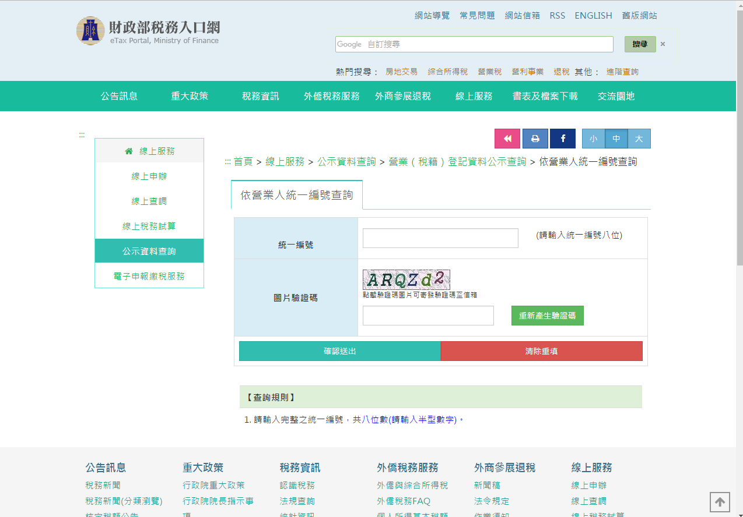

2.列印此頁資料附於支出憑證黏存單後
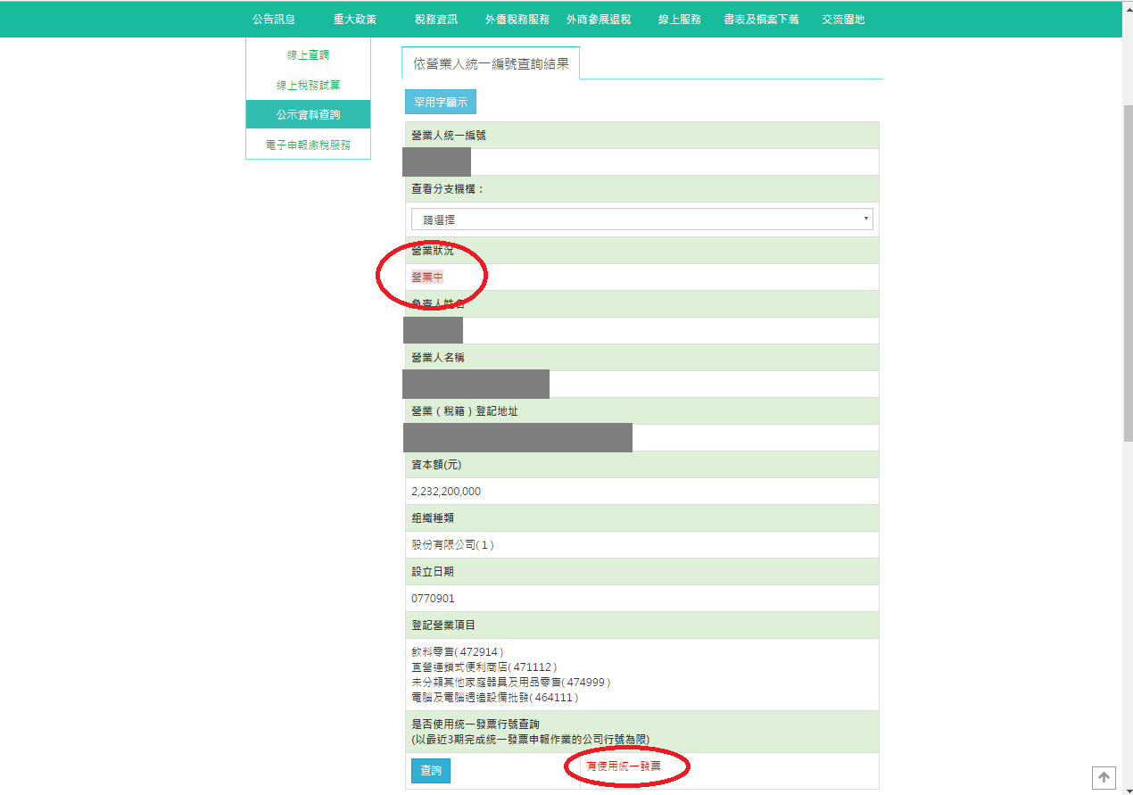
附錄10
○○○協會
「○○○○○○○○○(活動或計畫名稱，應與本署核復公文相同)」
國內出差旅費清單
單位：新台幣元
姓名 | 職稱 | 日期 | 出差事由 | 起訖地點 | 交通費 |  |  |  |  | 住宿費 | 住宿費  加計  交通費  (套裝行程) | 雜費 | 合計 | 出差人簽章
 |  |  |  |  | 飛機  及  高鐵 | 汽車  及  捷運 | 火車 |  | 船舶
製表人：  簽名或蓋章 |  |  |  |  |  |  |  | 負責人：  簽名或蓋章

附錄11：切結書範本
切 結 書
○○○協會辦理「○○○○○○○○○(活動或計畫名稱，應與本署核復公文相同)」，
□ 本案均無政策宣導事項，無涉預算法第62條之1規定。如有不實，經貴署、審計機關或其他機關日後查核發現者，於接獲貴署通知後30日內返還經費。
□ 本案辦理政策宣導時，確依預算法第62條之1規定，明確標示其為廣告且揭示辦理或贊助機關，並無以置入性行銷方式進行。如經貴署、審計機關或其他機關日後查核發現者，於接獲貴署通知後30日內返還經費。
此致
□經濟部中小及新創企業署
□中小企業發展基金管理委員會

協會印章

立切結書人：○○○協會

負責人：
簽名或蓋章

主辦會計：
簽名或蓋章

中華民國○○○年○○月○○日
備註：
裝
訂
線
1.立切結書人請填寫完整並勾選經費來源及是否涉及政策宣導事項。
2.本切結書經業務權責單位審查確認無誤後，始辦理結案及核銷作業。

